Control de robot caminante con
un dispositivo remoto

Pau Cadens Roca, Marko Peshevski
pau.cadens@estudiant.upc.edu, marko.peshevski@estudiant.upc.edu

Resumen
En este trabajo se ha desarrollado una aplicación para dispositivos móviles (Android) que permite controlar, bien mediante botones o bien mediante los sensores integrados en el dispositivo móvil, un robot humanoide (RoboSapien) a distancia. Esta comunicación se consigue mediante Bluetooth entre el dispositivo móvil y una placa Arduino que sirve de interfaz con el robot.
1. Introducción
El robot utilizado en este trabajo se puede ver en la figura 1.
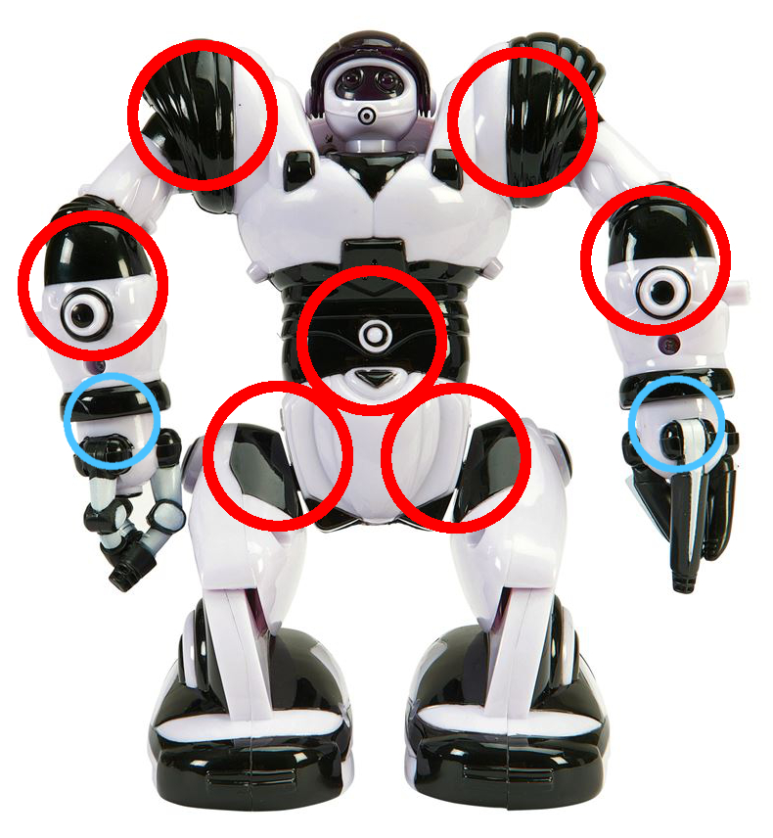
Fig. 1. Robot RoboSapien utilizado para este trabajo
Este robot dispone de 7 articulaciones, cada una con un motor (marcadas en la figura en rojo). En las muñecas (marcadas en azul) tiene un actuador para poder abrir las garras. Éstas se cierran automáticamente por acción de un muelle. Cada uno de estos motores es controlado por la propia placa electrónica que lleva integrada el robot en el torso. La interfaz original para controlar el robot es un mando a distancia que emite señales por infrarrojos. Estas señales son captadas por el robot con un receptor de infrarrojos situado en la parte trasera de la cabeza. Esta señal es procesada por un microprocesador. Debido a que estas señales ya son predefinidas (el robot puede ejecutar sólo ciertas acciones disponibles en el mando a distancia), el robot ya sabe qué debe hacer cuando le llegan dichas señales.
2. Interfaz Arduino - Robot
Para poder ejecutar alguno de los comandos disponibles en el mando a distancia se necesita reproducir esta señal en la entrada del microprocesador del robot. En este trabajo se ha decidido hacerlo directamente desde un Arduino, inyectando la señal que se recibiría a través del receptor de infrarrojos a la placa del robot. Para esto se necesita:
- unir las masas de alimentación de la placa Arduino con la del control del robot,
- unir la salida digital del Arduino que inyectará la señal simulada de infrarrojos a la placa del control del robot.
Un detalle de estas conexiones se puede ver en la figura 2.
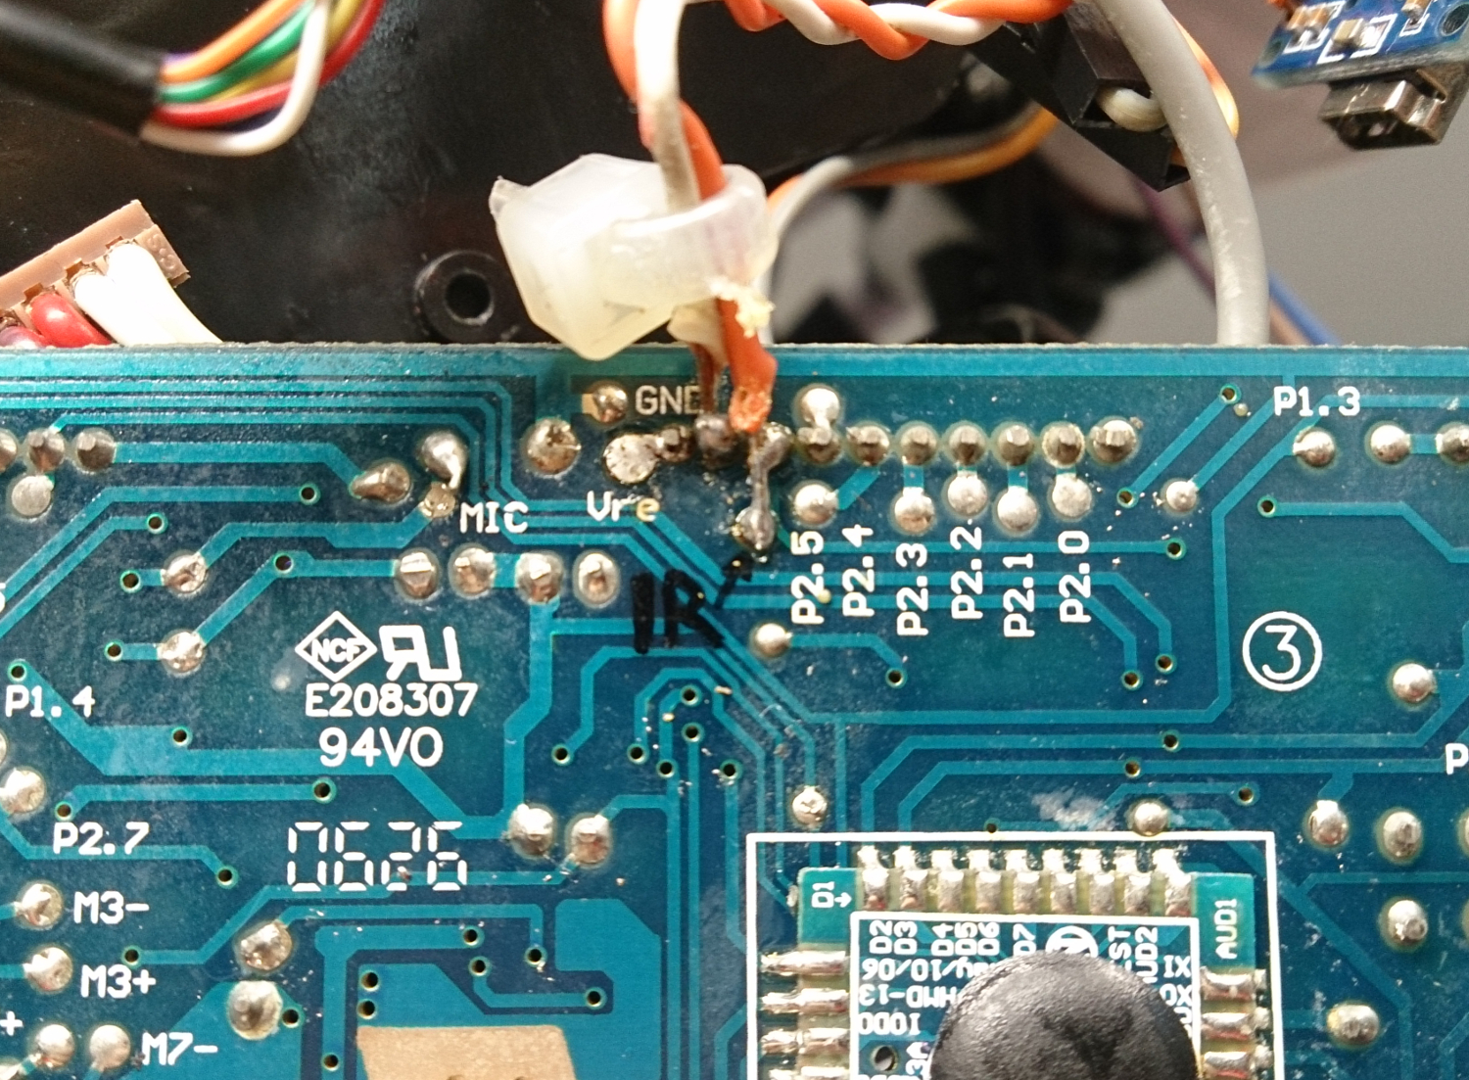
Fig. 2. Detalle de conexión de la placa Arduino a la pista del receptor infrarrojo y masa de la placa del robot
Una vez hecha esta conexión, lo único que se necesita es conocer las señales que se deben generar. Para ello se pueden observar con un osciloscopio las señales que se reciben, en la placa del robot, desde el mando a distancia. Una de estas señales se puede ver en la figura 3.
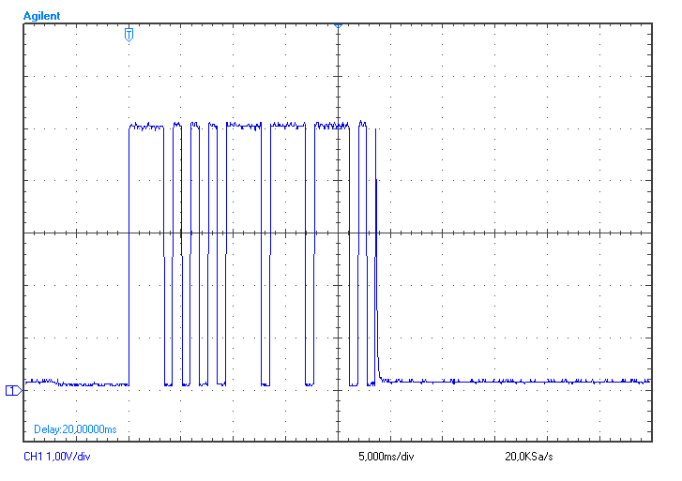
Fig. 3. Captura del comando para parar
Observando así las señales del mando a distancia, se pueden reproducir para que el robot actúe en consecuencia. Una explicación más detallada sobre la operación de este protocolo se puede hallar en [1]. De aquí se puede extraer la rutina que tiene que ejecutar el microcontrolador de la placa Arduino para generar estas señales, junto con los valores hexadecimales que tiene cada uno de los comandos que puede ejecutar el robot.
3. Interfaz Arduino - Bluetooth
Para la comunicación vía Bluetooth se ha utilizado un módulo relativamente estándar y de bajo coste. Este módulo (HC-06) permite conectar dos dispositivos mediante Bluetooth, usando el protocolo de comunicación serie. Esto permite una comunicación sencilla entre la placa Arduino (y por consiguiente el control del robot), y el dispositivo móvil. En la figura 4 se muestran las conexiones necesarias para utilizar este módulo con una placa Arduino.
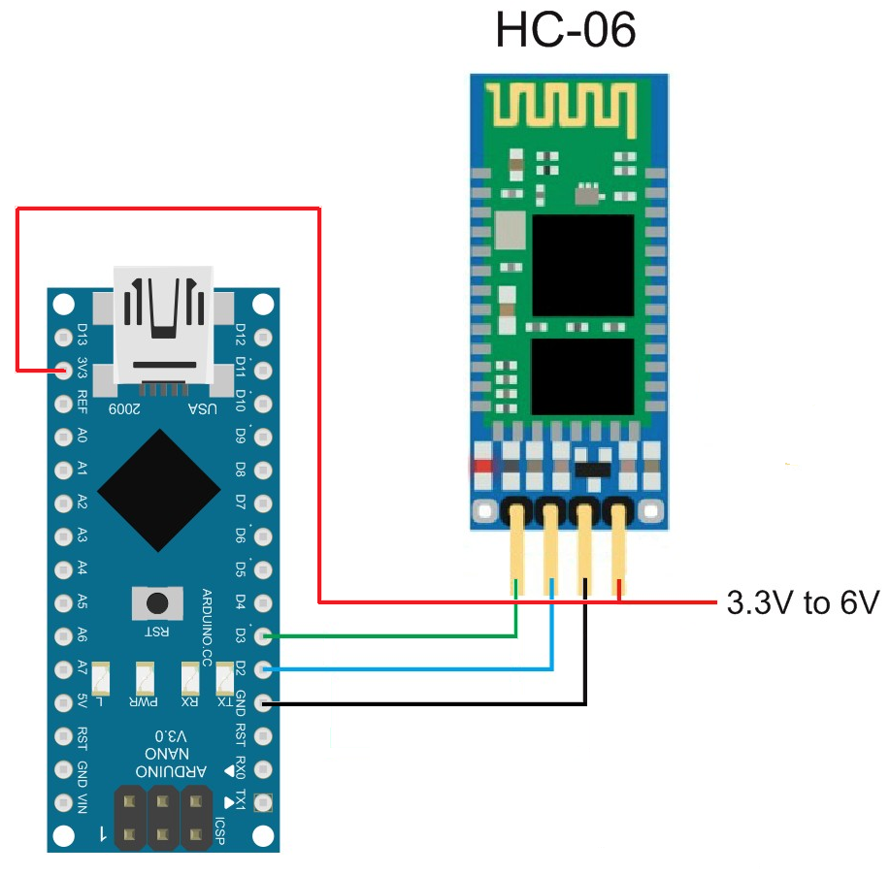
Fig. 4. Conexión entre el módulo HC06 y una placa Arduino
En el programa de la placa Arduino hay que inicializar un puerto de comunicación serie. Cuando el módulo establezca un canal de comunicación con otro dispositivo Bluetooth, cualquier cosa que reciba la reenvía al Arduino por el puerto de comunicación serie.
4. Programa de la placa Arduino
Una vez obtenida la información sobre el protocolo de comunicación que utiliza el robot con el mando a distancia este se puede reproducir con la placa Arduino. En el programa de la placa Arduino se ha hecho una rutina que sirve para enviar cualquier comando al robot (que pudiera enviarse desde el mando a distancia). Además, se han definido unas rutinas que, aprovechando comandos conocidos, hacen que el robot describa ciertos movimientos de baile. Este programa va midiendo el tiempo que pasa desde la última comunicación recibida por Bluetooth, y en función del mismo, cuando ha pasado cierto tiempo de inactividad entra en un estado “demo” en el que va ejecutando las rutinas de baile que tiene programadas.
5. Aplicación de dispositivo móvil
Debido a que para esta aplicación se desea utilizar la comunicación por Bluetooth, el dispositivo a usar para el propósito del trabajo debe soportar Bluetooth.
Para desarrollar la aplicación del dispositivo móvil se ha utilizado el entorno de desarrollo Android Studio. Hacerlo de esta forma permite, frente a soluciones mucho más sencillas como AppInventor, mucha mayor libertad a la hora de diseñar y programar las aplicaciones. De todas formas, hacerlo así también requiere mayor esfuerzo a la hora de programar las rutinas de la aplicación (lenguaje Java). Lo que se requiere de la aplicación desarrollada para este trabajo es que ésta se pueda comunicar mediante Bluetooth con una placa Arduino que recibirá una serie de tramas que equivaldrán a órdenes que debe ejecutar el robot. Para esto se han desarrollado dos maneras de hacerlo:
- mediante una interfaz de botones, similar a la del mando a distancia,
- mediante los sensores que lleva incorporados el dispositivo móvil. En este caso los sensores utilizados son el acelerómetro y el giróscopo.
Cuando el usuario accede a la aplicación se encuentra primero con una pantalla que le ayuda a establecer la conexión Bluetooth con la placa Arduino. Para esto se permiten dos cosas: escoger un dispositivo previamente vinculado, o buscar los dispositivos Bluetooth disponibles en los alrededores. Una vez escogido el dispositivo al que se quiere conectar, la aplicación intenta establecer conexión con éste. Esta pantalla de conexión se muestra en la figura 5.
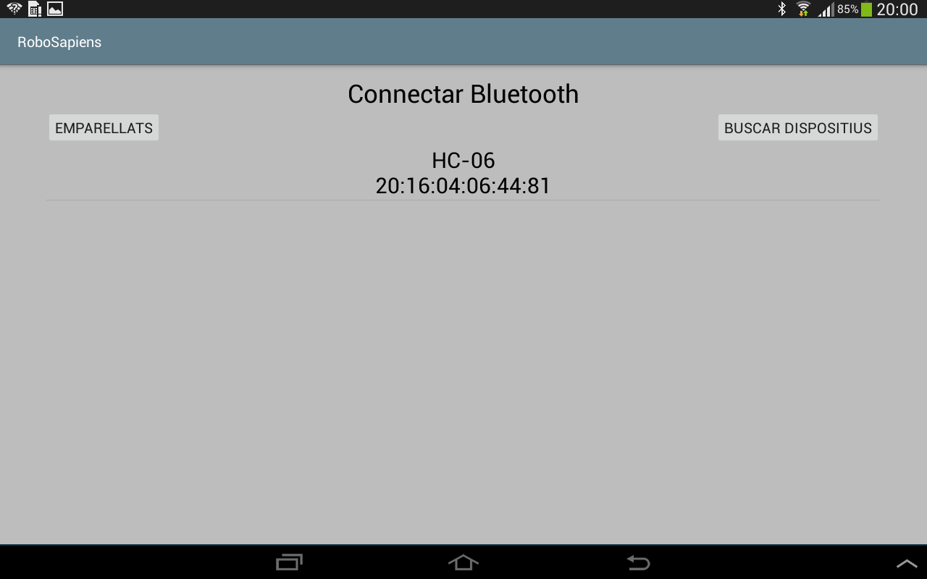
Fig. 5. Pantalla para establecer conexión con el robot
Una vez establecida la conexión la aplicación pasa a otra pantalla donde el usuario puede controlar el robot mediante la interfaz de botones, parecida al mando a distancia. En ésta se pueden realizar alguna de las acciones que hay en el mando (caminar, levantar, abrir y cerrar los brazos, etcétera). Esta pantalla se muestra en la figura 6.
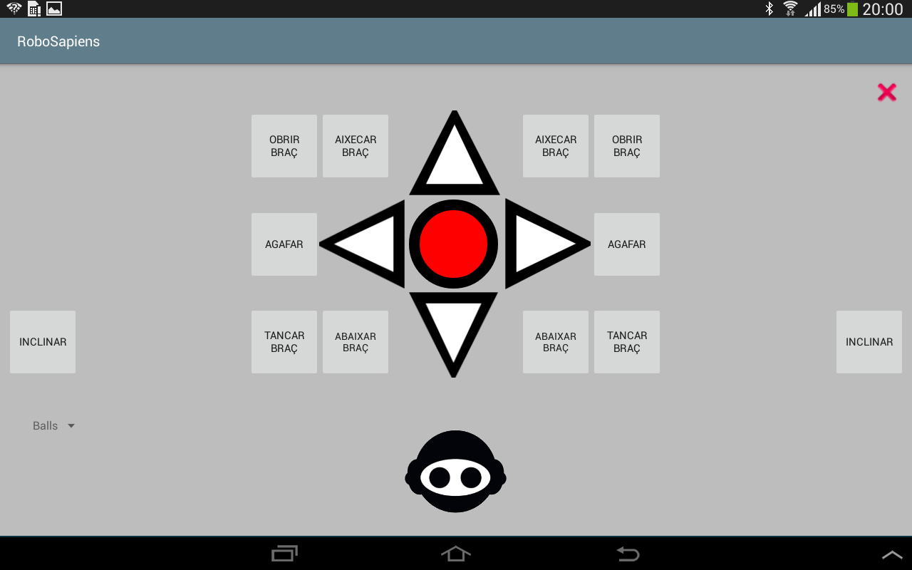
Fig. 6. Pantalla de control del robot con botones
En esta interfaz, además de los botones de comandos hay también un botón que lleva al usuario a otra pantalla. En esta otra pantalla el usuario puede utilizar los sensores de posición del dispositivo móvil (acelerómetro y giróscopo) para hacer que el robot se mueva, conociendo la orientación del dispositivo en el espacio. Esta pantalla se muestra en la figura 7.
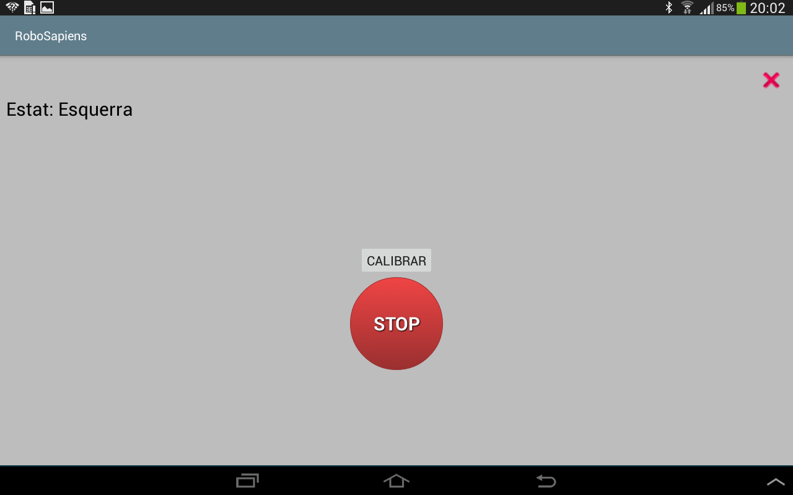
Fig. 7. Pantalla de control del robot con sensores
6. Conclusiones
Este trabajo requiere de una leve modificación al robot RoboSapien para poder funcionar tal como se ha diseñado. Otra posibilidad habría sido diseñar un emisor de infrarrojos que comunique con el receptor del robot directamente desde el dispositivo móvil, por ejemplo. Haciendo búsquedas por la red se encuentran muchos ejemplos parecidos con este mismo robot. Esto es de gran ayuda pues da pautas a seguir para conseguir el cometido. De todas formas muchos de estos ejemplos se han hecho utilizando versiones diferentes del robot, y con ello versiones diferentes de la placa electrónica de su interior, cosa que ha requerido de más investigación para aprender dónde conectar la señal simulada del receptor infrarrojo, por ejemplo. También cabe mencionar que esto es positivo puesto que existe mucha documentación ya escrita al respecto. Una lectura recomendable para este propósito es [2].
También es así para la aplicación de dispositivo móvil desarrollada en este trabajo. Existe muchísima documentación para el desarrollo de aplicaciones Android, tanto oficial como extraoficial. En este trabajo se han utilizado ejemplos y documentación oficiales como por ejemplo [3, 4, 5].
Referencias

[1] AiboHack “RoboSapien IR Codes”, URL: http://www.aibohack.com/robosap/ir_codes.htm
[2] Dave Prochnow, “The Official Robosapien Hacker's Guide”, 2006.
[3] Google, “Position Sensors”, URL: https://developer.android.com/guide/topics/sensors/sensors_position.html
[4] Google, “Bluetooth”, URL: https://developer.android.com/guide/topics/connectivity/bluetooth.html
[5] Google, “Actividades”, URL: https://developer.android.com/guide/components/activities.html

